Supplementary appendix

Stereotactic body radiation therapy versus surgery for patients with early-stage non–small cell lung cancer(≤5cm): A systematic review and meta-analysis

Contents.
Appendix 1: Searched strategies.
Table
E1. Summary of patient characteristics and tumor size.
E2. Histology type of matched and unmatched patients.
E3. Treatment details of matched and unmatched patients.
E4. Mortality and complication of matched and unmatched patients.
Figure
E1. Search flow chart.
E2. Cancer-specific survival.
E3. Disease-free survival, recurrence-free survival or progression-free survival.
E4. Locoregional control.
E5. Regional control.
E6. Distant control.
E7. Local control.
E8. Secondary analysis of unmatched patients.
E9. Overall survival of patients with unspecific age, ≥65 and ≥75 years old.
E10. Overall survival of unmatched patients with operable NSCLC and not completely operable NSCLC.
E11. Overall survival of patients with histopathologically confirmed NSCLC and clinical NSCLC.

Appendix 1: Search strategies of all databases
Web of science ：
#1: TS=(NSCLC) OR (Carcinoma*, Non Small Cell Lung) OR (Non-Small-Cell Lung Carcinoma*) OR (Nonsmall Cell Lung Cancer) OR (Carcinoma, Non-Small Cell Lung) OR (Non Small Cell Lung Carcinoma) OR (Non-Small Cell Lung Cancer) OR (Non-Small-Cell Lung cancer)
#2:TS=(surg*) OR (resect*) OR (lobectomy) OR (segmentectomy) OR (wedge resection) OR (sublobar resection) OR (VA) OR (video-assisted thoracoscopic surgery)
#3: TS=(SBRT) OR (SABR) OR (Stereotactic) OR (radiosurger*)
#4: #1 and #2 and #3

PubMed：
#1:(((((((NSCLC[Title/Abstract]) OR Carcinoma*, Non Small Cell Lung[Title/Abstract]) OR Non-Small-Cell Lung Carcinoma*[Title/Abstract]) OR Nonsmall Cell Lung Cancer[Title/Abstract]) OR Carcinoma, Non-Small Cell Lung[Title/Abstract]) OR Non Small Cell Lung Carcinoma[Title/Abstract]) OR Non-Small Cell Lung Cancer[Title/Abstract]) OR Non-Small-Cell Lung cancer[Title/Abstract]
#2: (((((((surg*[Title/Abstract]) OR resect*[Title/Abstract]) OR lobectomy [Title/Abstract]) OR segmentectomy[Title/Abstract]) OR wedge resection[Title/Abstract]) OR sublobar resection[Title/Abstract]) OR VA [Title/Abstract]) OR video-assisted thoracoscopic surgery[Title/Abstract]
#3: (((SBRT[Title/Abstract]) OR SABR[Title/Abstract]) OR Stereotactic[Title/Abstract]) OR radiosurger*[Title/Abstract]
#4: #1 and #2 and #3

Cochrane：
#1:(NSCLC):ti,ab,kw OR (Carcinoma*, Non Small Cell Lung):ti,ab,kw OR (Non-Small-Cell Lung Carcinoma*):ti,ab,kw OR (Nonsmall Cell Lung Cancer):ti,ab,kw OR (Carcinoma, Non-Small Cell Lung):ti,ab,kw OR (Non Small Cell Lung Carcinoma):ti,ab,kw OR (Non-Small Cell Lung Cancer):ti,ab,kw OR (Non-Small-Cell Lung cancer):ti,ab,kw
#2: (surg*):ti,ab,kw OR (resect*):ti,ab,kw OR (lobectomy):ti,ab,kw OR (segmentectomy):ti,ab,kw OR (wedge resection):ti,ab,kw OR (sublobar resection):ti,ab,kw OR (VA ):ti,ab,kw OR (video-assisted thoracoscopic surgery):ti,ab,kw
#3：(SBRT):ti,ab,kw OR (SABR):ti,ab,kw OR (Stereotactic):ti,ab,kw OR (radiosurger*):ti,ab,kw
#4: #1 and #2 and #3

Embase：
#1：nsclc:ti,ab,kw OR 'carcinoma*, non small cell lung':ti,ab,kw OR 'non-small-cell lung carcinoma*':ti,ab,kw OR 'nonsmall cell lung cancer':ti,ab,kw OR 'carcinoma, non-small cell lung':ti,ab,kw OR 'non small cell lung carcinoma':ti,ab,kw OR 'non-small cell lung cancer':ti,ab,kw OR 'non-small-cell lung cancer':ti,ab,kw
#2：surg*:ti,ab,kw OR resect*:ti,ab,kw OR lobectomy:ti,ab,kw OR segmentectomy:ti,ab,kw OR 'wedge resection':ti,ab,kw OR 'sublobar resection':ti,ab,kw OR va :ti,ab,kw OR 'video-assisted thoracoscopic surgery':ti,ab,kw
#3：sbrt:ti,ab,kw OR sabr:ti,ab,kw OR stereotactic:ti,ab,kw OR radiosurger*:ti,ab,kw
#4: #1 and #2 and #3

Table E1. Summary of patient characteristics and tumor diameter of matched and unmatched cohorts in meta-analysis.
Author | Age |  |  |  | %FEV1.0 |  |  |  | Tumor size (cm)
Author | Unmatched |  | Matched |  | Unmatched |  | Matched |  | Unmatched |  |  | Matched
Author | Sy | SBRT | Sy | SBRT | Sy | SBRT | Sy | SBRT | All | Sy | SBRT | All | Sy | SBRT
Wu^{S} | 70.0 | 74.0 | 73.0 | 73.0 | NR | NR | NR | NR | ≤4 | 1.74^{M} | 2.15^{M} | ≤4 | 2.03^{M} | 2.03^{M}
Wu^{V} | NR | NR | NR | NR | NR | NR | NR | NR | NR | NR | NR | ≤4 | NR | NR
Wu^{T} | NR | NR | NR | NR | NR | NR | NR | NR | NR | NR | NR | ≤4 | NR | NR
Rosen | 66.6 | 75.5 | 74.8 | 75.5 | NR | NR | NR | NR | NR | 2.54 | 2.38 | ≤5 | 2.37 | 2.38
Puri | 67.9 | 74.7 | 74.2 | 74.3 | NR | NR | NR | NR | ≤5 | 2.41 | 2.34 | ≤5 | 2.33 | 2.34
Puri^{S} | 70.1 | 74.7 | 73.7 | 73.8 | NR | NR | NR | NR | ≤5 | 1.93 | 2.34 | ≤5 | 2.18 | 2.19
Paul^{VS} | 75.6 | 77.6 | 76.8 | 76.9 | NR | NR | NR | NR | ≤2 | 1.4 | 1.56 | ≤2 | 1.51 | 1.51
Paul^{V} | 75.2 | 78.8 | 78.0 | 78.2 | NR | NR | NR | NR | ≤5 | 2.19 | 2.46 | ≤5 | 2.43 | 2.44
Paul^{T} | 74.7 | 78.8 | 77.9 | 78.2 | NR | NR | NR | NR | ≤5 | 2.58^{M} | 2.46^{M} | ≤5 | 2.45^{M} | 2.47^{M}
Smith | NR | NR | NR | NR | NR | NR | NR | NR | ≤5 | ≤5 | ≤5 | ≤5 | ≤5 | ≤5
Shirvani^{L} | NR | NR | NR | NR | NR | NR | NR | NR | ≤5 | NR | NR | NR | NR | NR
Shirvani^{S} | NR | NR | NR | NR | NR | NR | NR | NR | ≤5 | NR | NR | NR | NR | NR
Cornwell | 64^{M} | 69.5^{M} | 66^{M} | 68^{M} | 75.5^{M} | 62^{M} | 68^{M} | 68^{M} | ≤3 | 2.3^{M} | 2.2^{M} | 2.2 | 2.3^{M} | 2.2^{M}
Bryant^{S} | 69.0 | 71.0 | NR | NR | NR | NC | NR | NR | NR | NR | NR | NR | NR | NR
Bryant^{L} | 66.0 | 71.0 | NR | NR | NR | NC | NR | NR | NR | NR | NR | NR | NR | NR
Parashar | NR | NR | NR | NR | NR | NR | NR | NR | ≤5 | ≤6 | ≤7 | NR | NR | NR
Crabtree | NR | NR | NR | NR | NR | NR | NR | NR | NR | NR | NR | NR | NR | NR
Khakwani | NR | NR | NR | NR | NR | NR | NR | NR | NR | NR | NR | NR | NR | NR
de Ruiter | NR | NR | NR | NR | NR | NR | NR | NR | ≤5 | NR | NR | ≤5 | NR | NR
Driessen^{V} | NR | NR | NR | NR | NR | NR | NR | NR | ≤5 | NR | NR | NR | NR | NR
Driessen^{T} | NR | NR | NR | NR | NR | NR | NR | NR | ≤5 | NR | NR | NR | NR | NR
Detillon | 72.2 | 74.9 | 74.9 | 74.3 | NR | NR | NR | NR | NR | NR | NR | NR | NR | NR
Van Den Berg | 67.0 | 77.0 | NR | NR | NR | NR | NR | NR | ≤5 | 2.3^{M} | 2.5^{M} | NR | NR | NR
Tomita | 68^{M} | 77^{M} | 76^{M} | 76^{M} | 2.2^{ML} | 1.7^{ML} | 1.9^{ML} | 1.8^{ML} | ≤5 | 2.0^{M} | 2.6^{M} | ≤5 | 2.5^{M} | 2.5^{M}
Iguchi | 67.48 | 77.83 | NR | NR | 2.12^{L} | 1.63^{L} | NR | NR | ≤5 | 1.62^{M} | 2.01^{M} | NR | NR | NR
Tamura | 75.8 | 78.9 | 78.3 | 78.1 | 67.5 | 61 | 64.8 | 64.4 | ≤5 | 2.32 | 2.41 | NR | 2.39 | 2.4
Miyazaki | 83^{M} | 82^{M} | 82^{M} | 82^{M} | 1.87^{ML} | 1.57^{ML} | 1.67^{ML} | 1.74^{ML} | ≤5 | 2.0^{M} | 2.2^{M} | ≤5 | 2.3^{M} | 2.2^{M}
Hamaji | 66.0 | 77.0 | 74.0 | 73.0 | 98.7^{M} | 66.2^{M} | 76.5^{M} | 70.1^{M} | ≤5 | 2.5^{M} | 2.5^{M} | ≤5 | 2.5^{M} | 2.5^{M}
Nakagawa | 78.3 | 79.8 | NR | NR | 106.6 | 83.5 | NR | NR | ≤5 | 2.46 | 2.49 | NR | NR | NR
Li | NR | NR | 58.7 | 60.3 | NR | NR | NR | NR | NR | NR | NR | ≤5 | 2.43^{M} | 2.32^{M}
Lin | 66.4 | 71.6 | 70.1 | 69.4 | 83.21 | 68.26 | 79.82 | 80.42 | NR | NR | NR | NR | NR | NR
Dong | NR | NR | 65.2^{M} | 67.3^{M} | NR | NR | 103.5^{M} | 106^{M} | ≤5 | ≤5 | ≤5 | ≤5 | 1.8^{M} | 2^{M}
Ye | 62.0 | 73.0 | 69.0 | 71.0 | NR | NR | NR | NR | ≤5 | 2.31 | 2.47 | ≤5 | 2.44 | 2.49
Wang | 72.6 | 82.6 | 74.8 | 77.1 | 92.78 | 85.69 | 91.39 | 88.19 | ≤5 | NR | NR | NR | NR | NR
Eba | 62^{M} | 79^{M} | 73^{M} | 75^{M} | NR | NR | NR | NR | ≤3 | 2.2^{M} | 2.4^{M} | ≤3 | 2.1^{M} | 2.3^{M}
Chang | NR | NR | 66.7 | 67.1 | NR | NR | NR | NR | NR | NR | NR | <4 | NR | NR
Data reported as mean or range for continuous variables. FEV 1.0, forced expiratory volume in 1 s; Sy, surgery; SBRT, stereotactic body radiation therapy; S, sublobar resection; M, median; V, video-assisted thoracoscopic surgery; NR: not reported; T, thoracotomy; VS, sublobar resection by video-assisted thoracoscopy; L, lobectomy; ML, median of forced expiratory volume in 1 s; L, forced expiratory volume in 1 s.

Table E2. Histology type of matched and unmatched cohorts in meta-analysis.
Author | Surgery(unmatched) |  |  |  | SBRT (unmatched) |  |  |  | Surgery(matched) |  |  |  | SBRT (matched)
Author | A | S | O | U | A | S | O | U | A | S | O | U | A | S | O | U
Wu^{S} | 55 | 25 | 17 | 3 | 46 | 34 | 4 | 17 | 53 | 35 | 7 | 5 | 53 | 35 | 6 | 5
Wu^{V} | NR | NR | NR | NR | NR | NR | NR | NR | NR | NR | NR | NR | NR | NR | NR | NR
Wu^{T} | NR | NR | NR | NR | NR | NR | NR | NR | NR | NR | NR | NR | NR | NR | NR | NR
Rosen | 69 | 26 | 6 |  | 48 | 33 | 20 |  | 50 | 36 | 20 |  | 48 | 33 | 20
Puri | NR | NR | NR | NR | NR | NR | NR | NR | NR | NR | NR | NR | NR | NR | NR | NR
Puri^{S} | NR | NR | NR | NR | NR | NR | NR | NR | NR | NR | NR | NR | NR | NR | NR | NR
Paul^{VS} | 48 | 26 | 26 | 0 | 52 | 41 | 7 | 0 | 55 | 36 | 9 | 0 | 55 | 36 | 9 | 0
Paul^{V} | NR | NR | NR | NR | NR | NR | NR | NR | NR | NR | NR | NR | NR | NR | NR | NR
Paul^{T} | 45 | 35 | 20 | 0 | 49 | 43 | 8 | 0 | 48 | 43 | 9 | 0 | 49 | 43 | 8 | 0
Smith | NR | NR | NR | NR | NR | NR | NR | NR | NR | NR | NR | NR | NR | NR | NR | NR
Shirvani^{L} | 61 | 31 | 8 | 0 | 47 | >25 | <26.5 | 0 | NR | NR | NR | NR | NR | NR | NR | NR
Shirvani^{S} | 58 | 32 | 10 | 0 | 47 | >25 | <26.5 | 0 | NR | NR | NR | NR | NR | NR | NR | NR
Cornwell | 65 | 26 | 9 |  | 43 | 41 | 16 |  | 41 | 43 | 16 |  | 46 | 41 | 14
Bryant^{S} | 58 | 33 | 9 |  | 39 | 45 | 16 |  | NR | NR | NR | NR | NR | NR | NR | NR
Bryant^{L} | 57 | 32 | 11 |  | 39 | 45 | 16 |  | NR | NR | NR | NR | NR | NR | NR | NR
Parashar | NR | NR | NR | NR | NR | NR | NR | NR | NR | NR | NR | NR | NR | NR | NR | NR
Crabtree | NR | NR | NR | NR | NR | NR | NR | NR | NR | NR | NR | NR | NR | NR | NR | NR
Khakwani | NR | NR | NR | NR | NR | NR | NR | NR | NR | NR | NR | NR | NR | NR | NR | NR
de Ruiter | NR | NR | NR | NR | NR | NR | NR | NR | NR | NR | NR | NR | NR | NR | NR | NR
Driessen^{V} | NR | NR | NR | NR | NR | NR | NR | NR | NR | NR | NR | NR | NR | NR | NR | NR
Driessen^{T} | NR | NR | NR | NR | NR | NR | NR | NR | NR | NR | NR | NR | NR | NR | NR | NR
Detillon | 48 | 34 | 17 | 1 | 20 | 17 | 13 | 49 | 38 | 38 | 24 |  | 40 | 34 | 26
Van Den Berg | NR | NR | NR | NR | NR | NR | NR | NR | NR | NR | NR | NR | NR | NR | NR | NR
Tomita | 78 | 16 | 6 | 0 | 65 | 25 | 10 | 0 | 68 | 20 | 12 | 0 | 68 | 21 | 12 | 0
Iguchi | 81 | 15 | 4 | 0 | 59 | 40 | 2 | 0 | NR | NR | NR | NR | NR | NR | NR | NR
Tamura | 67 | 25 | 8 | 0 | 66 | 30 | 4 | 0 | 63 | 37 | 0 | 0 | 65 | 35 | 0 | 0
Miyazaki | 70 | NR | NR | NR | 32 | 22 | 46 |  | NR | NR | NR | NR | NR | NR | NR | NR
Hamaji | 74 | 17 | 9 | 0 | 52 | 33 | 4 | 12 | 56 | 27 | 17 | 0 | 54 | 24 | 5 | 17
Nakagawa | 60 | 34 | 7 | 0 | 54 | 34 | 11 | 0 | NR | NR | NR | NR | NR | NR | NR | NR
Li | NR | NR | NR | NR | NR | NR | NR | NR | 49 | 43 | 8 | 0 | 40 | 49 | 11 | 0
Lin | NR | NR | NR | NR | NR | NR | NR | NR | NR | NR | NR | NR | NR | NR | NR | NR
Dong | 86 | 12 | 2 | 0 | 48 | 24 | 14 | 14 | NR | NR | NR | NR | NR | NR | NR | NR
Ye | 85 | 15 | 0 | 0 | 59 | 22 | 19 |  | 57 | 30 | 0 | 0 | 59 | 13 | 15
Wang | 74 | 23 | 4 | 0 | 38 | 46 | 3 | 14 | 51 | 43 | 6 | 0 | 49 | 46 | 0 | 6
Eba | 100 | 0 | 0 | 0 | 100 | 0 | 0 | 0 | 100 | 0 | 0 | 0 | 100 | 0 | 0 | 0
Chang | NR | NR | NR | NR | NR | NR | NR | NR | 48 | 26 | 4 | 22 | 52 | 16 | 6 | 26
SBRT, Stereotactic body radiation therapy; A, adenocarcinoma; Sq, squamous cell carcinoma; O, other type of non-small cell lung cancer; U, undefined; S, sublobar resection; V, video-assisted thoracoscopic surgery; NR, not reported; T, thoracotomy; VS, sublobar resection by video-assisted thoracoscopy; L, lobectomy.

Table E3. Treatment details of matched and unmatched cohorts in meta-analysis.
Author | SBRT |  |  | MDS（%） | Stage change（%） |  | Additional therapy（%）
 |  |  |  |  |  |  | Adjuvant chemotherapy |  |  |  | Adjuvant radiotherapy
Author | Total Gys | BED | Fractions | MDS（%） | Unmatched | Matched | Unmatched |  | Matched |  | Unmatched |  | Matched
 |  |  |  |  |  |  | Surgery | SBRT | Sy | SBRT | Sy | SBRT | Sy | SBRT
Wu^{S} | NR | NR | NR | NR | 4.4 | NR | NR | NR | NR | NR | NR | NR | NR | NR
Wu^{V} | NR | NR | NR | NR | NR | NR | NR | NR | NR | NR | NR | NR | NR | NR
Wu^{T} | NR | NR | NR | NR | NR | NR | NR | NR | NR | NR | NR | NR | NR | NR
Rosen | NR | 100-200 | 3-5 | NR | 12 | NR | 15.6 | 1.7 | NR | NR | NR | NR | NR | NR
Puri | 54^{M} | NR | NR | NR | 14.5 | NR | 9.1 | 4.1 | 9.2 | 4.3 | 2.8 | NR | 3.7 | NR
Puri^{S} | 54^{M} | NR | NR | NR | NR | NR | 6.1 | 4.1 | 8.7 | 4.2 | 5.4 | NR | 7.9 | NR
Paul^{VS} | NR | NR | NR | NR | NR | NR | NR | NR | NR | NR | NR | NR | NR | NR
Paul^{V} | NR | NR | NR | NR | NR | NR | NR | NR | NR | NR | NR | NR | NR | NR
Paul^{T} | NR | NR | NR | NR | NR | NR | NR | NR | NR | NR | NR | NR | NR | NR
Smith | NR | NR | NR | 5 | NR | NR | NR | NR | NR | NR | NR | NR | NR | NR
Shirvani^{L} | NR | NR | 1-5 | 99.4 | NR | NR | NR | NR | NR | NR | NR | NR | NR | NR
Shirvani^{S} | NR | NR | 1-5 | 45.2 | NR | NR | NR | NR | NR | NR | NR | NR | NR | NR
Cornwell | 50-56 | NR | 4-5 | 100 | NR | 19 | NR | NR | NR | NR | NR | NR | NR | NR
Bryant^{S} | NR | 100-216 | NR | 0-18 | NR | NR | NR | NR | NR | NR | NR | NR | NR | NR
Bryant^{L} | NR | 100-216 | NR | 0-18 | NR | NR | NR | NR | NR | NR | NR | NR | NR | NR
Parashar | 30-60 | NR | 3-5 | NR | NR | NR | NR | NR | NR | NR | NR | NR | NR | NR
Crabtree | NR | NR | NR | NR | NR | NR | NR | NR | NR | NR | NR | NR | NR | NR
Khakwani | ≥50 | NR | 3-8 | NR | NR | NR | NR | NR | NR | NR | NR | NR | NR | NR
de Ruiter | NR | NR | NR | NR | 21.6 | NR | 12.7 | NR | NR | NR | NR | NR | NR | NR
Driessen^{V} | NR | NR | 3-8 | NR | NR | NR | NR | NR | NR | NR | NR | NR | NR | NR
Driessen^{T} | NR | NR | 3-8 | NR | NR | NR | NR | NR | NR | NR | NR | NR | NR | NR
Detillon | NR | NR | 3-8 | NR | 22.2 | NR | 9.7 | NR | NR | NR | 1.4 | NR | NR | NR
Van Den Berg | 60 | NR | 3-12 | 100^{L} | 24.5 | NR | 15 | <1 | NR | NR | 2 | 0 | NR | NR
Tomita | 44-52 | NR | NR | 100^{L} | NR | NR | NR | NR | NR | NR | NR | NR | NR | NR
Iguchi | 48-60 | NR | 4-8 | 49.7 | NR | NR | 9.3 | 12.1 | NR | NR | NR | NR | NR | NR
Tamura | 45-70 | NR | 4-12 | NR | NR | NR | NR | NR | NR | NR | NR | NR | NR | NR
Miyazaki | 48-60 | NR | 4-10 | 28.1 | 8.8 | NR | NR | NR | NR | NR | NR | NR | NR | NR
Hamaji | 48-60 | NR | 4-8 | 100^{L} | 4 | 11 | 17.4 | NR | 17.1 | NR | NR | NR | NR | NR
Nakagawa | 48-60 | NR | 4-8 | NR | 9.3 | NR | NR | NR | NR | NR | NR | NR | NR | NR
Li | 50 | NR | 5-10 | NR | NR | NR | NR | NR | NR | NR | NR | NR | NR | NR
Lin | 50-70 | ≥100 | 4-10 | NR | 11.1 | NR | 0.4 | NR | NR | NR | 0 | 0 | NR | NR
Dong | 50-71 | 100-120 | 5-10 | NR | NR | NR | NR | NR | NR | NR | NR | NR | NR | NR
Ye | 50-60 | NR | 5-10 | NR | NR | NR | 0 | 0 | 0 | 0 | NR | NR | NR | NR
Wang | 54-60 | NR | 3-8 | NR | 7.5 | NR | 0 | 0 | 0 | 0 | NR | NR | NR | NR
Eba | 48 | NR | 4-8 | NR | NR | NR | NR | NR | NR | NR | NR | NR | NR | NR
Chang | 50-60 | NR | 3-5 | 100^{L} | NR | NR | NR | NR | NR | NR | NR | NR | 3.7 | 3.2
SBRT, Stereotactic body radiation therapy; BED, biologically effective dose; MDS, mediastinal lymph node dissection or sampling; Sy, surgery; S, sublobar resection; NR, not reported; V, video-assisted thoracoscopic surgery; T, thoracotomy; VS, sublobar resection by video-assisted thoracoscopy; L, lobectomy.

Table E4. Mortality and complication of matched and unmatched cohorts in meta-analysis.
Author | Mortality（%） |  |  |  | 30-Day Mortality（%） |  |  |  | 90-Day Mortality（%） |  |  | Top grade of Complication
Author | Unmatched |  | Matched |  | Unmatched |  | Matched |  | Unmatched |  | Matched | NM |  | M
Author | Sy | SBRT | Sy | SBRT | Sy | SBRT | Sy | SBRT | Sy | SBRT | Sy | Sy | SBRT | Sy | SBRT
Wu^{S} | NR | NR | NR | NR | NR | NR | NR | NR | NR | NR | NR | NR | NR | NR | NR
Wu^{V} | NR | NR | NR | NR | NR | NR | NR | NR | NR | NR | NR | NR | NR | NR | NR
Wu^{T} | NR | NR | NR | NR | NR | NR | NR | NR | NR | NR | NR | NR | NR | NR | NR
Rosen | NR | NR | NR | NR | NR | NR | NR | NR | NR | NR | NR | NR | NR | NR | NR
Puri | NR | NR | NR | NR | 2.4 | NR | 2.5 | NR | NR | NR | NR | NR | NR | NR | NR
Puri^{S} | NR | NR | NR | NR | 3.7 | NR | 2.0 | NR | NR | NR | NR | NR | NR | NR | NR
Paul | NR | NR | NR | NR | NR | NR | NR | NR | NR | NR | NR | NR | NR | NR | NR
Paul | NR | NR | NR | NR | NR | NR | NR | NR | NR | NR | NR | NR | NR | NR | NR
Paul | NR | NR | NR | NR | NR | NR | NR | NR | NR | NR | NR | NR | NR | NR | NR
Smith | NR | NR | NR | NR | NR | NR | NR | NR | NR | NR | NR | NR | NR | NR | NR
Shirvani^{L} | 25.0 | 45.1 | NR | NR | NR | NR | NR | NR | 4.0 | 1.3 | NR | NR | NR | NR | NR
Shirvani^{S} | 35.3 | 45.1 | NR | NR | NR | NR | NR | NR | 3.7 | 1.3 | NR | NR | NR | NR | NR
Cornwell | NR | NR | 16.2 | 48.7 | NR | NR | 0 | 0 | NR | NR | 0 | NR | NR | 2 | 3
Bryant^{S} | 32 | 45 | NR | NR | 1.7 | 0.5 | NR | NR | 2.5 | 1.4 | NR | NR | NR | NR | NR
Bryant^{L} | 23 | 45 | NR | NR | 1.9 | 0.5 | NR | NR | 3.6 | 1.4 | NR | NR | NR | NR | NR
Parashar | NR | NR | NR | NR | NR | NR | NR | NR | NR | NR | NR | NR | 3 | NR | NR
Crabtree | NR | NR | NR | NR | NR | NR | NR | NR | NR | NR | NR | NR | NR | NR | NR
Khakwani | 4.6 | 14.5 | NR | NR | NR | NR | NR | NR | NR | NR | NR | NR | NR | NR | NR
de Ruiter | NR | NR | NR | NR | NR | NR | NR | NR | 0.18 | NR | NR | NR | NR | NR | NR
Driessen^{V} | NR | NR | NR | NR | NR | NR | NR | NR | NR | NR | NR | NR | NR | NR | NR
Driessen^{T} | NR | NR | NR | NR | NR | NR | NR | NR | NR | NR | NR | NR | NR | NR | NR
Detillon | NR | NR | NR | NR | NR | NR | NR | NR | NR | NR | NR | NR | NR | NR | NR
Van Den Berg | NR | NR | NR | NR | NR | NR | NR | NR | NR | NR | NR | NR | NR | NR | NR
Tomita | NR | NR | NR | NR | NR | NR | NR | NR | NR | NR | NR | NR | NR | 5 | 2
Iguchi | NR | NR | NR | NR | NR | NR | NR | NR | NR | NR | NR | 4 | 2 | NR | NR
Tamura | NR | NR | NR | NR | NR | NR | NR | NR | NR | NR | NR | NR | NR | NR | NR
Miyazaki | 17.5 | 51.2 | NR | NR | 0.0 | NR | NR | NR | NR | NR | NR | NR | 5 | NR | NR
Hamaji | NR | NR | NR | NR | 0.0 | 0.0 | NR | NR | NR | NR | NR | NR | NR | NR | NR
Nakagawa | NR | NR | NR | NR | 0.5 | 0 | NR | NR | NR | NR | NR | NR | NR | NR | NR
Li | NR | NR | NR | NR | NR | NR | NR | NR | NR | NR | NR | NR | 2 | NR | NR
Lin | 11.4 | 5.7 | 2.2 | 0 | 1.1 | 0 | NR | NR | NR | NR | NR | 5 | 3 | NR | NR
Dong | NR | NR | NR | NR | NR | NR | NR | NR | NR | NR | NR | NR | NR | 2 | 3
Ye | NR | NR | NR | NR | 0 | 0 | NR | NR | NR | NR | NR | NR | 2 | NR | NR
Wang | 30.2 | 43.2 | NR | NR | 1.9 | 0 | NR | NR | NR | NR | NR | NR | NR | NR | NR
Eba | NR | NR | NR | NR | NR | NR | NR | NR | NR | NR | NR | NR | NR | NR | NR
Chang | NR | NR | 25.9 | 3.2 | NR | NR | NR | NR | NR | NR | NR | NR | NR | 3 | 3
Sy, surgery; SBRT, Stereotactic body radiation therapy; S, sublobar resection; NR, not reported; V, video-assisted thoracoscopic surgery; T, thoracotomy; VS, sublobar resection by video-assisted thoracoscopy; L, lobectomy.

Figure E1. Search flow chart.
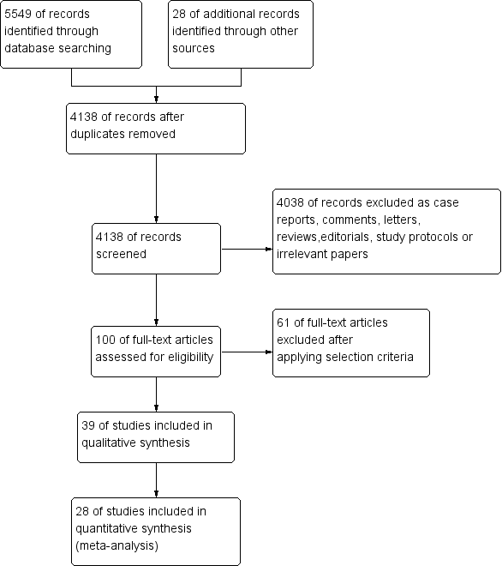

Figure E2. Forest plot of the cancer-specific survival in unmatched patients (A) and cancer-specific survival in matched patients (B).
A.
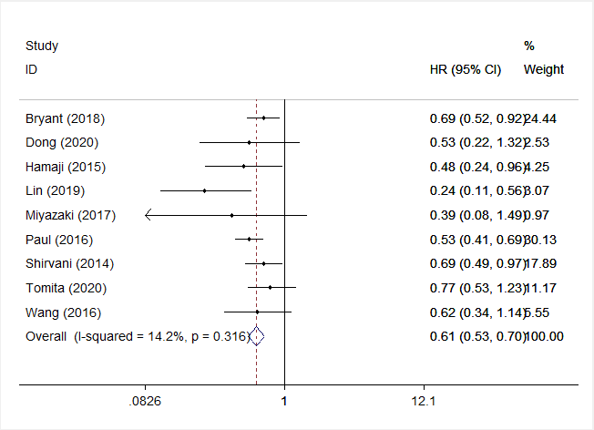
B.
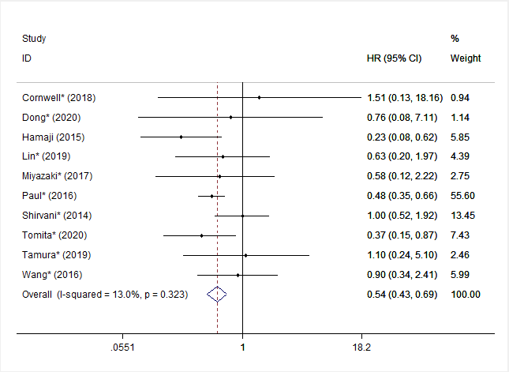
HR, hazard ratio; CI, confidence interval.

Figure E3. Forest plot of the of disease-free survival, recurrence-free survival or progression-free survival in unmatched patients (A) and disease-free survival, recurrence-free survival or progression-free survival in matched patients (B).
A
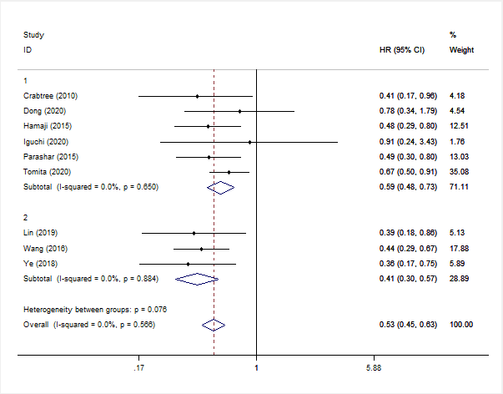
B
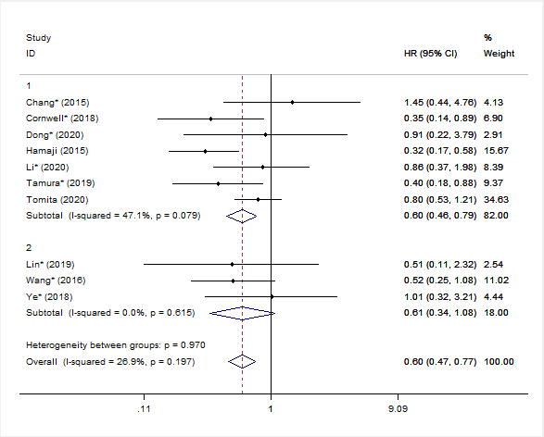
HR, hazard ratio; CI, confidence interval; 1, disease-free survival, recurrence-free survival or progression-free survival with the definition of the time from treatment procedure until tumor recurrence or death; 2, recurrence-free survival, recurrence-free survival or progression-free survival with the definition of the time from the first day of diagnosis to the date of tumor recurrence

Figure E4. Forest plot of locoregional control in unmatched patients (A) and locoregional control in matched patients (B).
A
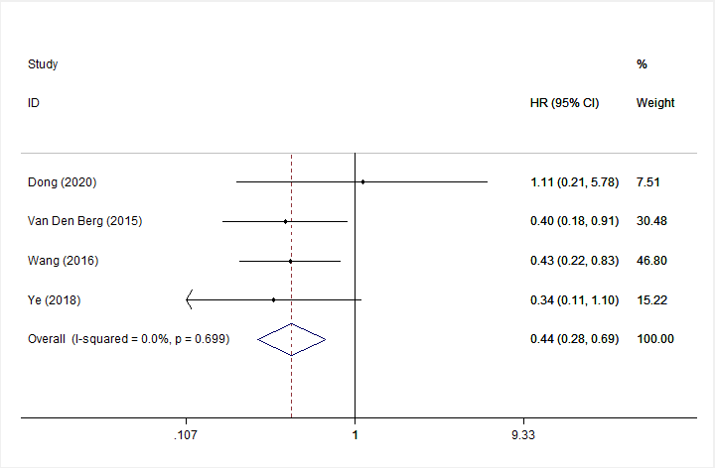

B
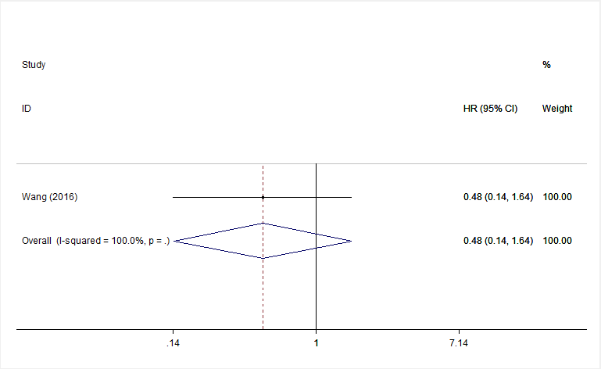
HR, hazard ratio; CI, confidence interval.

Figure E5. Forest plot of distant control in unmatched patients (A) and distant control in matched patients (B).
A
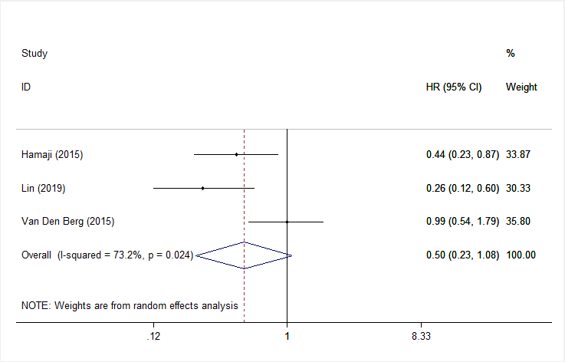
B
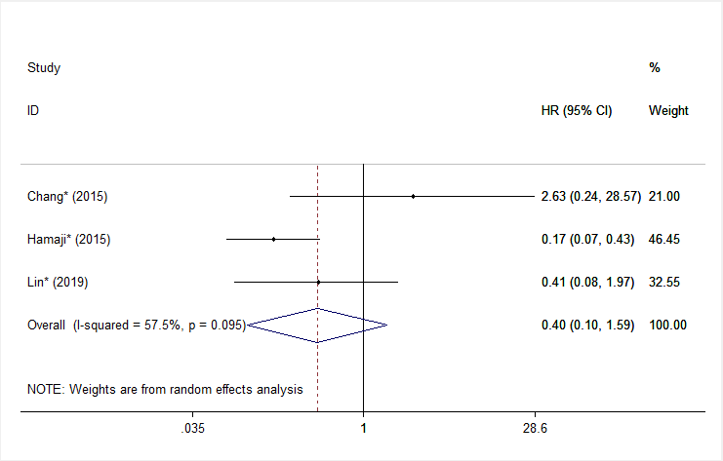
HR, hazard ratio; CI, confidence interval.

Figure E6. Forest plot of regional control in unmatched patients (A) and regional control in matched patients (B).
A.
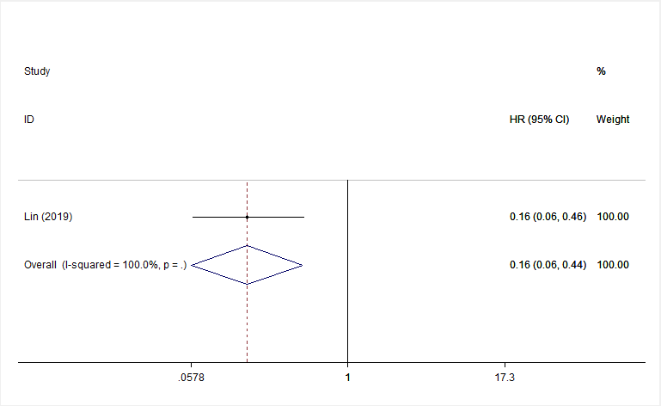
B.
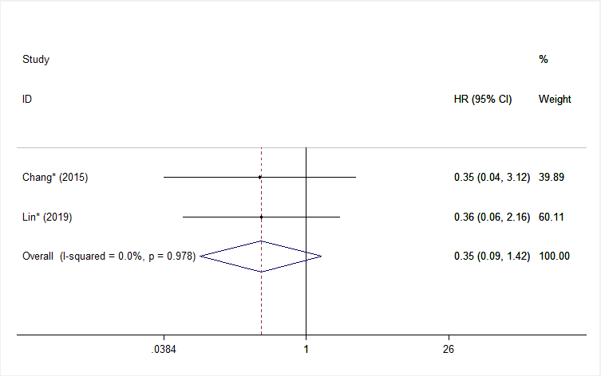
HR, hazard ratio; CI, confidence interval.

Figure E7. Forest plot of local control in unmatched patients (A) and local control in matched patients (B).
A
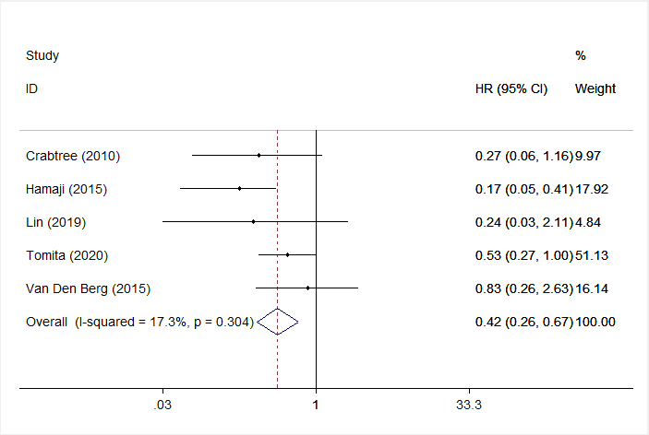
B
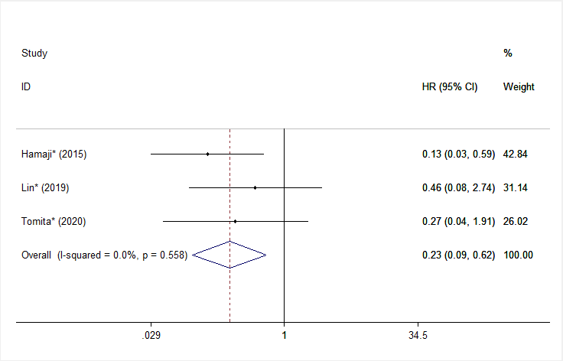
HR, hazard ratio; CI, confidence interval.

Figure E8. Forest plot of overall survival in unmatched patients, after different resections (A) or different surgical approaches (B) versus stereotactic body radiation therapy.
A.
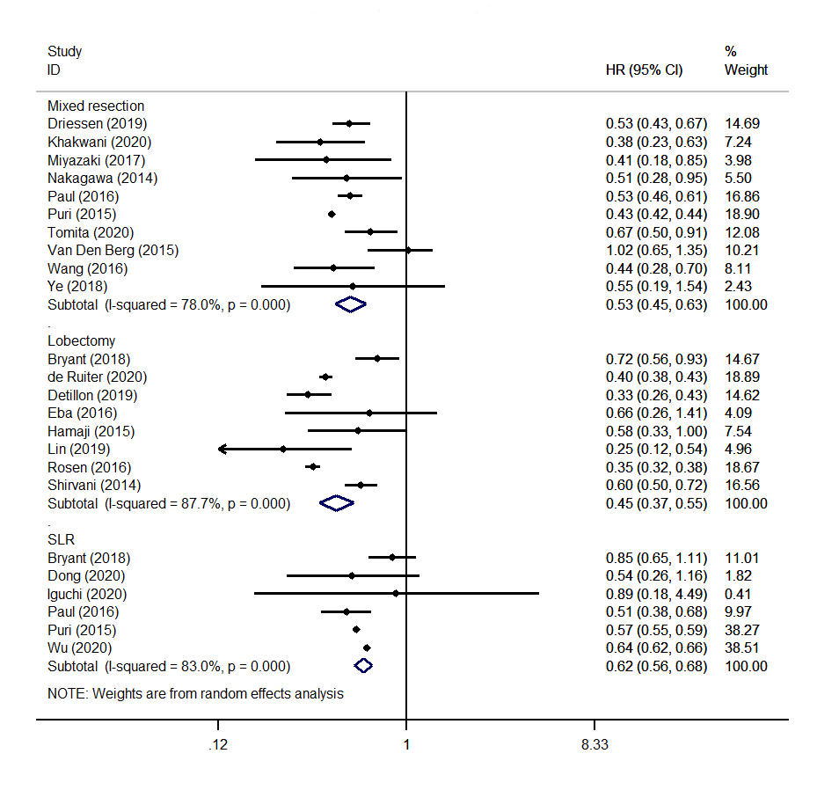
B
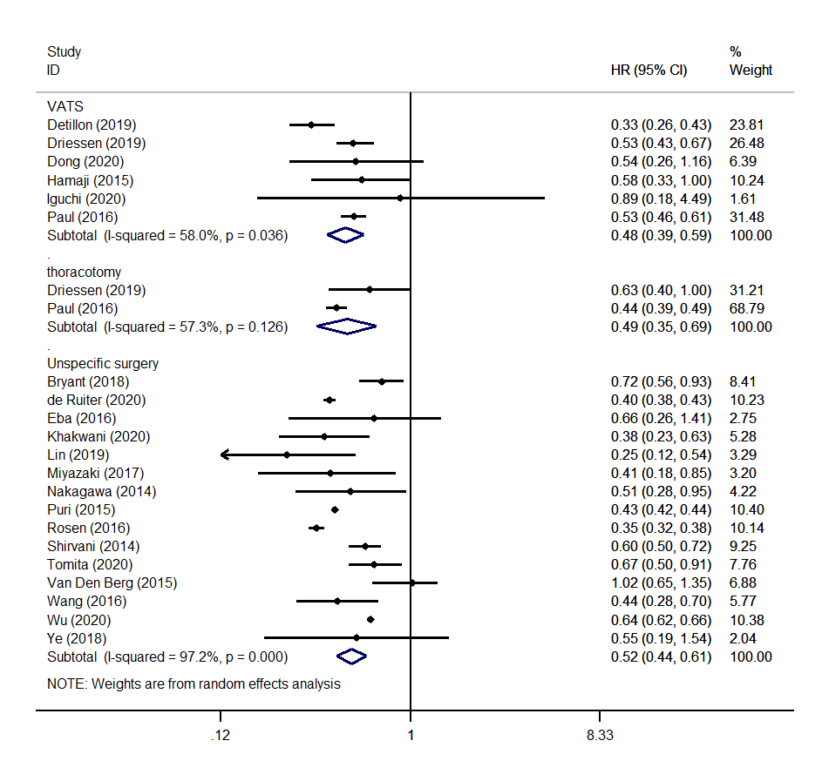
HR, hazard ratio; CI, confidence interval; SLR, sublobar resection; VATS, video-assisted thoracoscopic surgery.

Figure E9. Forest plot of overall survival in unmatched cohorts (A) and overall survival in matched cohorts (B) for patients with unspecific age, ≥65 and ≥75 years old.
A.
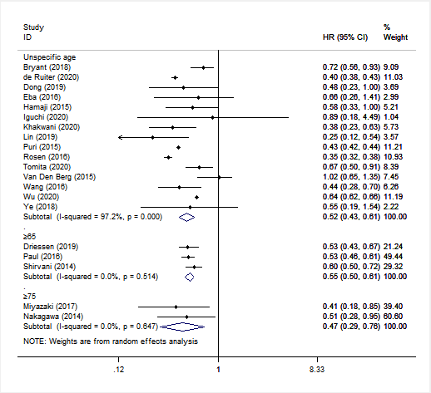
B
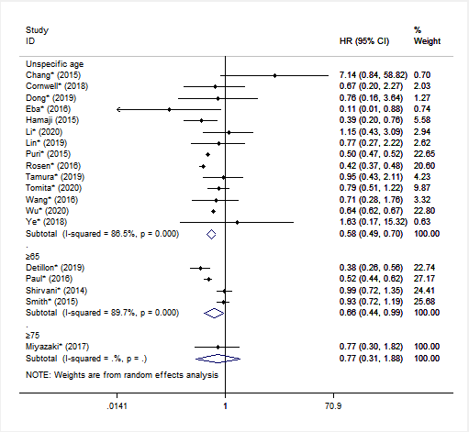
HR, hazard ratio; CI, confidence interval.

Figure 10. Forest plot of the overall survival in unmatched patients with operable and not completely operable early-stage NSCLC.
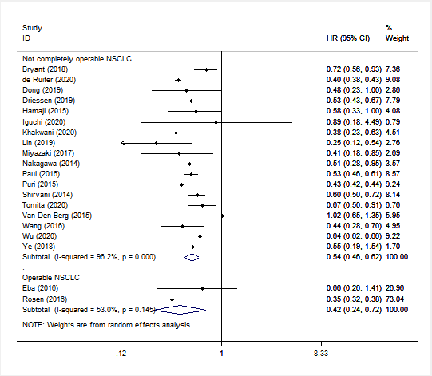

Figure E11. Forest plot of overall survival in unmatched cohorts (A) and overall survival in matched cohorts (B) for patients with histopathologically confirmed NSCLC early-stage and clinical early-stage NSCLC.
A.
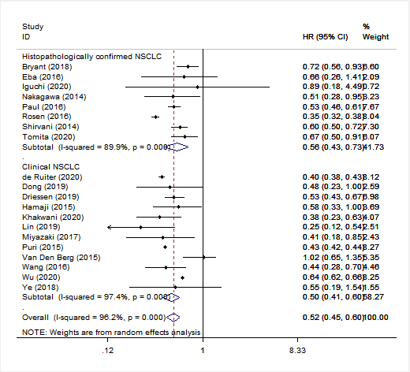
B.
